Задача 12

( Задача 9.5. Сборник задач по теоретической механике/ Под ред. К.С. Колесникова. М.: Наука, Главная редакция физико-математической литературы, 1983. – 320 с. )

По понтонному мосту А массы М движется автомобиль массы m по закону $s\left(t\right)=b\left(\text{αt}+e^{−\text{α t}}−1\right)$.
Пренебрегая сопротивлением воды и течением, определить: 1) скорость $v_{A}$, с которой двигался бы мост, если его не скрепить с берегом; 2) силу Т натяжения тросов, удерживающих мост.
Для решения задачи использовать следующие значения параметров:
М = 10000 кг, m= 2000 кг, b = 1 м, а = 1 1/c.
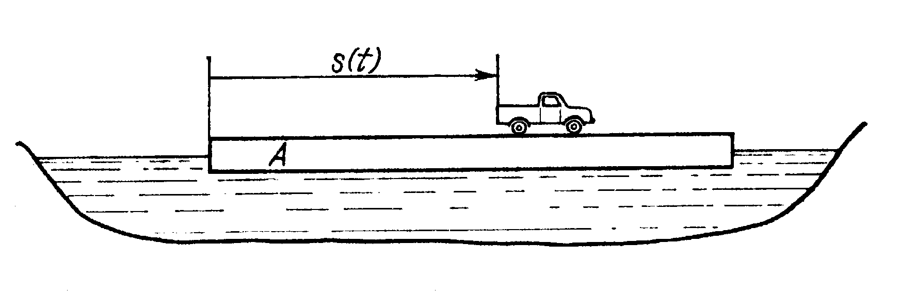

Точный теоретический ответ
$v_{A}=\frac{m⋅b⋅a}{M+m}⋅\left(1−e^{−a⋅t}\right)$;
$T=m⋅b⋅a^{2}⋅e^{−a⋅t}$.

Решение задачи в EULER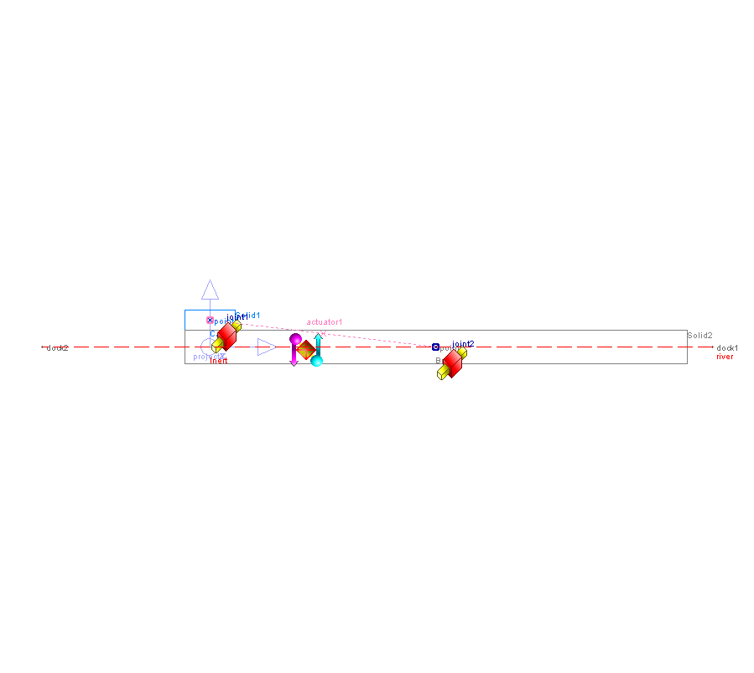

Система состоит из трёх звеньев.
- Инерциальное звено (Inert). В проекте звено отображается линией river.
- Мост Bridge. Звено отображается параллелепипедом Solid2 и имеет массу M.
- Автомобиль Car. Звено отображается параллелепипедом Solid1 и имеет массу m.

Звенья Inert и Bridge(как и звенья Bridge и Car) соединены шарниром joint2(joint1 соответственно) типа поступательная пара. Для моделирования движения создан привод actuator1 типа сила и программное движение motion1, использующее функцию Dist (закон движения s(t)).
Список датчиков:
v0 – датчик скорости точки point2. Соответствует скорости моста.
Т – датчик силы в шарнире joint2. Соответствует силе натяжения тросов при удерживание моста.
При снятии показаний датчиков проводилось 2 эксперимента с расчётом динамики движения. В первом шарнир joint2 устанавливался в свободное состояние, что соответствует свободному движению моста, и измерялась скорость моста v0. Во втором шарнир joint2 устанавливался в замороженное состояние, что соответствует закреплению моста, и измерялась сила T.

Результаты моделирования
При моделировании в EULER для значений параметров получены следующие графики:
- Для скорости
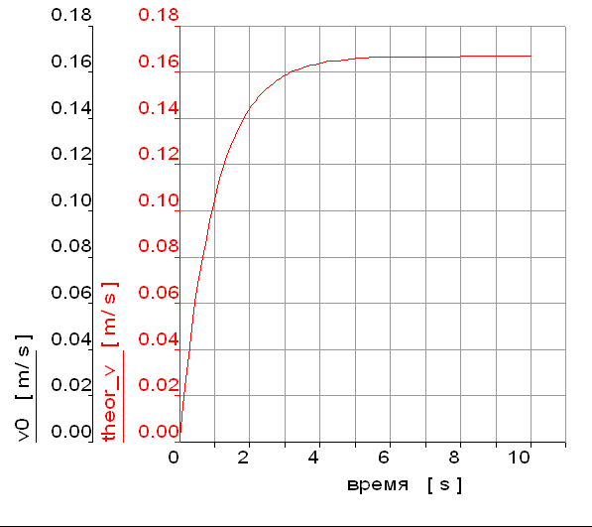

Погрешность
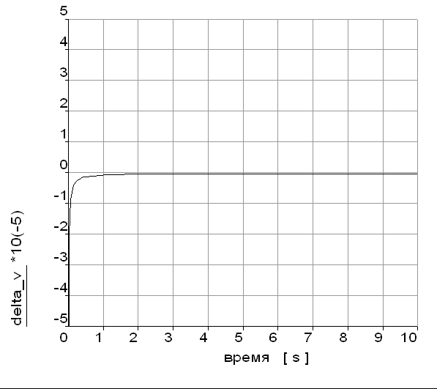

2) Для силы T:
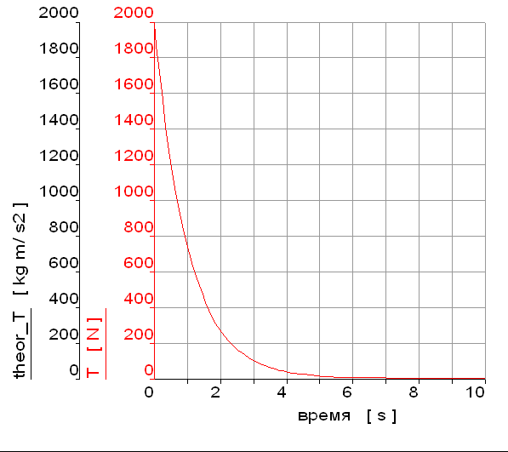

Погрешность
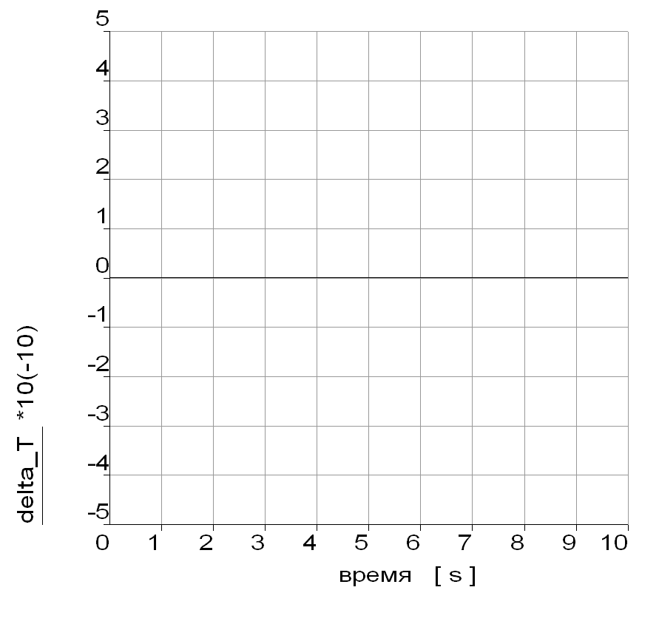

Текст проекта в EULER
color yellow=RGB( 255, 255, 0 );
color blue=RGB( 0, 128, 255 );
color grey=RGB( 128, 128, 128 );
color red=RGB( 255, 0, 0 );
scalar m=2000[ kg ];
scalar M=10000[ kg ];
scalar a=1[1/s];
scalar b=1[m];
body Inert=body( color = red );
set ground = Inert;
body Car=body( color = blue );
body Bridge=body( color = grey );
point point1=point( 0 [ m ], 1.6[ m ], 0 [ m ], pointStyle = dot:, color = blue, visible = show: );
body Car < ( point1 );
node node1=nodePoint( point1, color = blue, visible = hide: );
body Car < ( node1 );
solid Solid1=box( node1, 3 [ m ], 1.2 [ m ], 1 [ m ], mass = m, color = blue );
body Car < ( Solid1 );
point point2=point( 13.5 [ m ], 0 [ m ], 0 [ m ], pointStyle = dot:, visible = show: );
body Bridge < ( point2 );
node node2=nodePoint( point2, visible = hide: );
body Bridge < ( node2 );
solid Solid2=box( node2, 30 [ m ], 2 [ m ], 5 [ m ], mass = M, color = grey );
body Bridge < ( Solid2 );
joint joint1=translational( Bridge, Car, point2, projectX, freeze = noFreeze:, work = on:, visible = show: );
function Dist(t[s])=b*(a*#t + exp(-a*#t) - 1);
actuator actuator1=force( Car, point1, projectX, Bridge, point2 );
motion motion1=ideal( actuator1, Dist, joint1.s, time );
point dock1=point( 30 [ m ], 0 [ m ], 0 [ m ], pointStyle = dot:, visible = show: );
point dock2=point( -10 [ m ], 0 [ m ], 0 [ m ], visible = show: );
line river=polyLine( list( dock1, dock2 ), lineStyle = dash: );
body Inert < ( river );
joint joint2=translational( Inert, Bridge, point2, projectX, freeze = noFreeze: );
sensor v0=velocity( point2 );
sensor theor_T=m*b*a*a*exp(-a*time);
sensor theor_v=m*b*a*(1 - exp(-a*time))/(M+m);
sensor T=jointForce( force:, Bridge, point2, projectX, joint2 );
sensor delta_v=v0/(theor_v + 1e-7[m/s]) - 1;
sensor delta_T=T / theor_T - 1;

/\///////////////////////////////////////////////////////////////////////////////////
/\ Единицы измерения;
set length = m;
set angle = rad;
set mass = kg;
set time = s;
set force = N;
set work = J;
set pressure = Pa;
set power = W;
set frequency = Hz;
set temperature = K;
set current = A;
set voltage = V;
set resistance = Ohm;
set capacity = F;
set charge = C;
set induction = T;

